登录 tapd 官网，https://www.tapd.cn 使用邮箱登录之后，开始下面步骤

1. 新建项目：

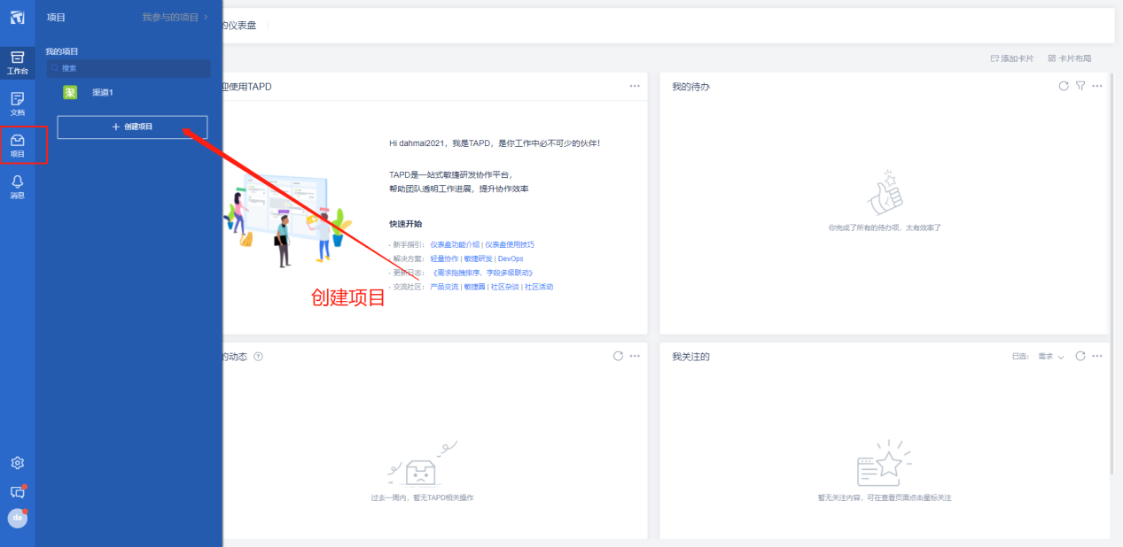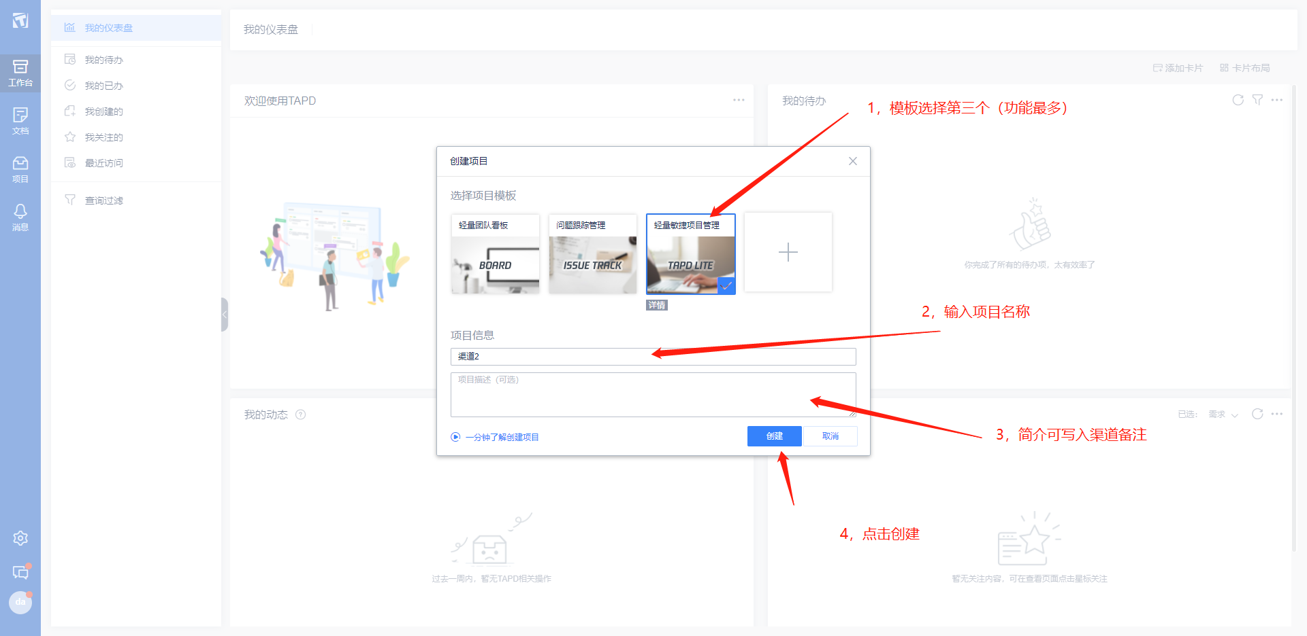

1. 邀请成员

通过邮箱邀请成员

被邀请者会收到一封被邀请的邮件，内部有跳转到官网的链接，点击就可以直接跳转到 tapd 的官网，需要填写手机号密码和验证码进行注册登录，验证完成之后就可以直接使用邮箱进行登录了。

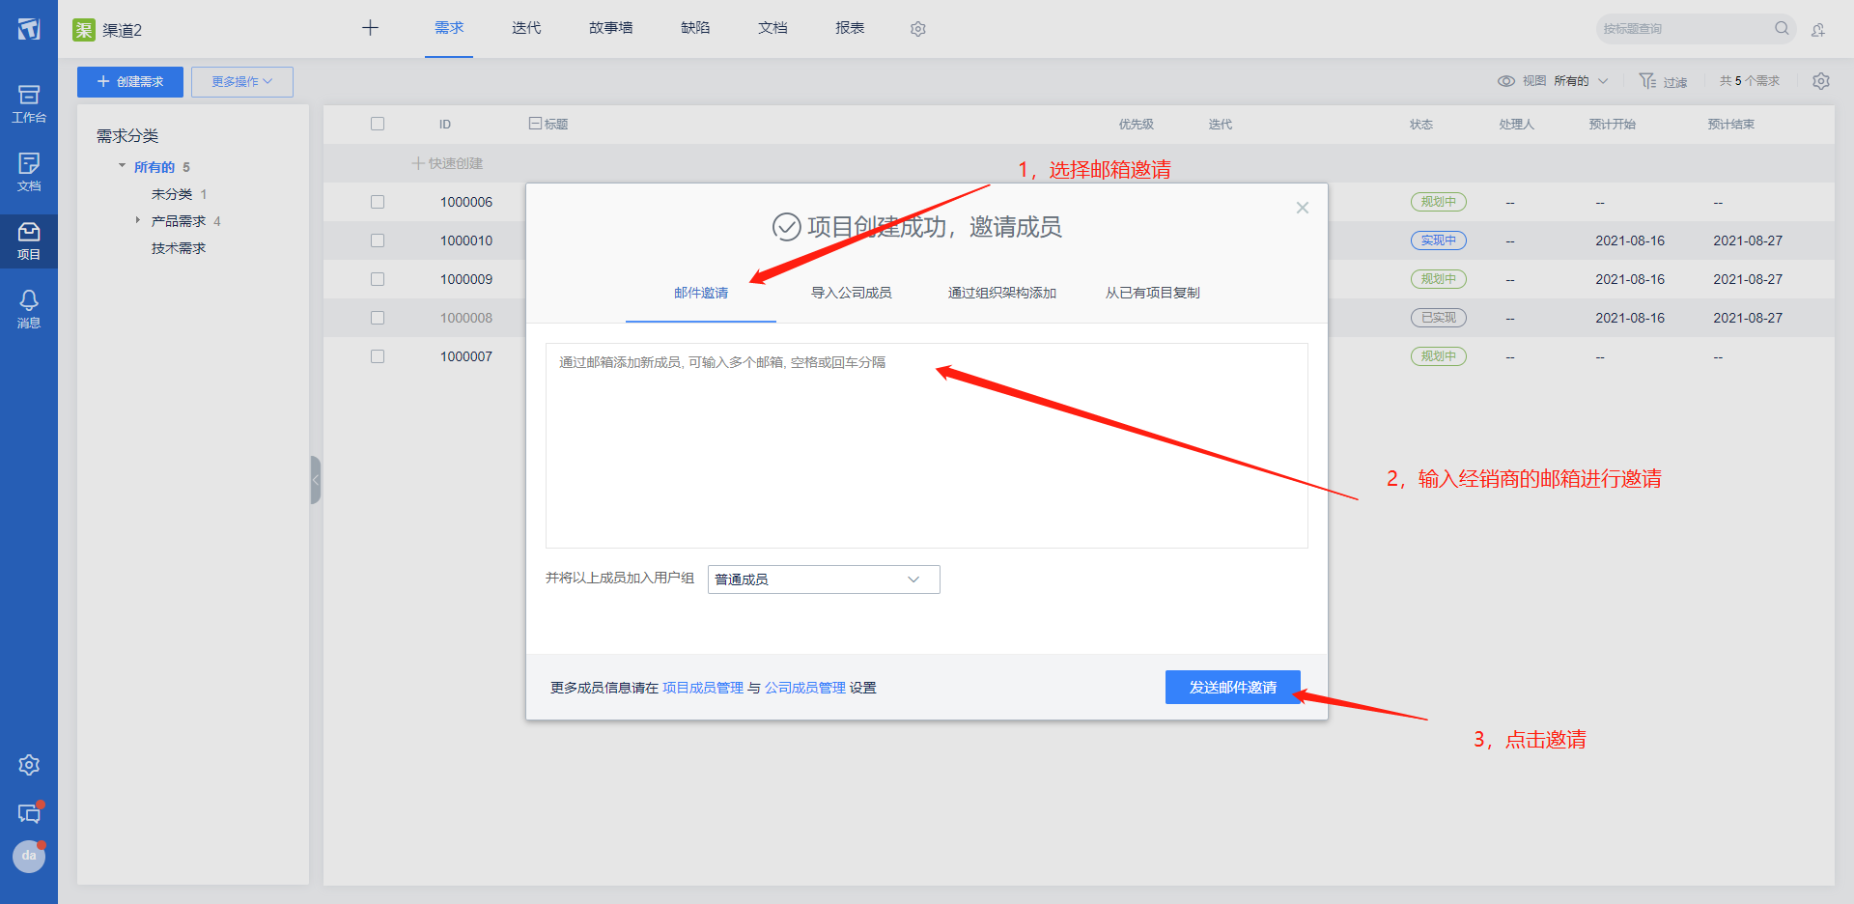

1. 编辑项目

新建的项目中会有一些没用的实例模板文件

可以选择性进行删除

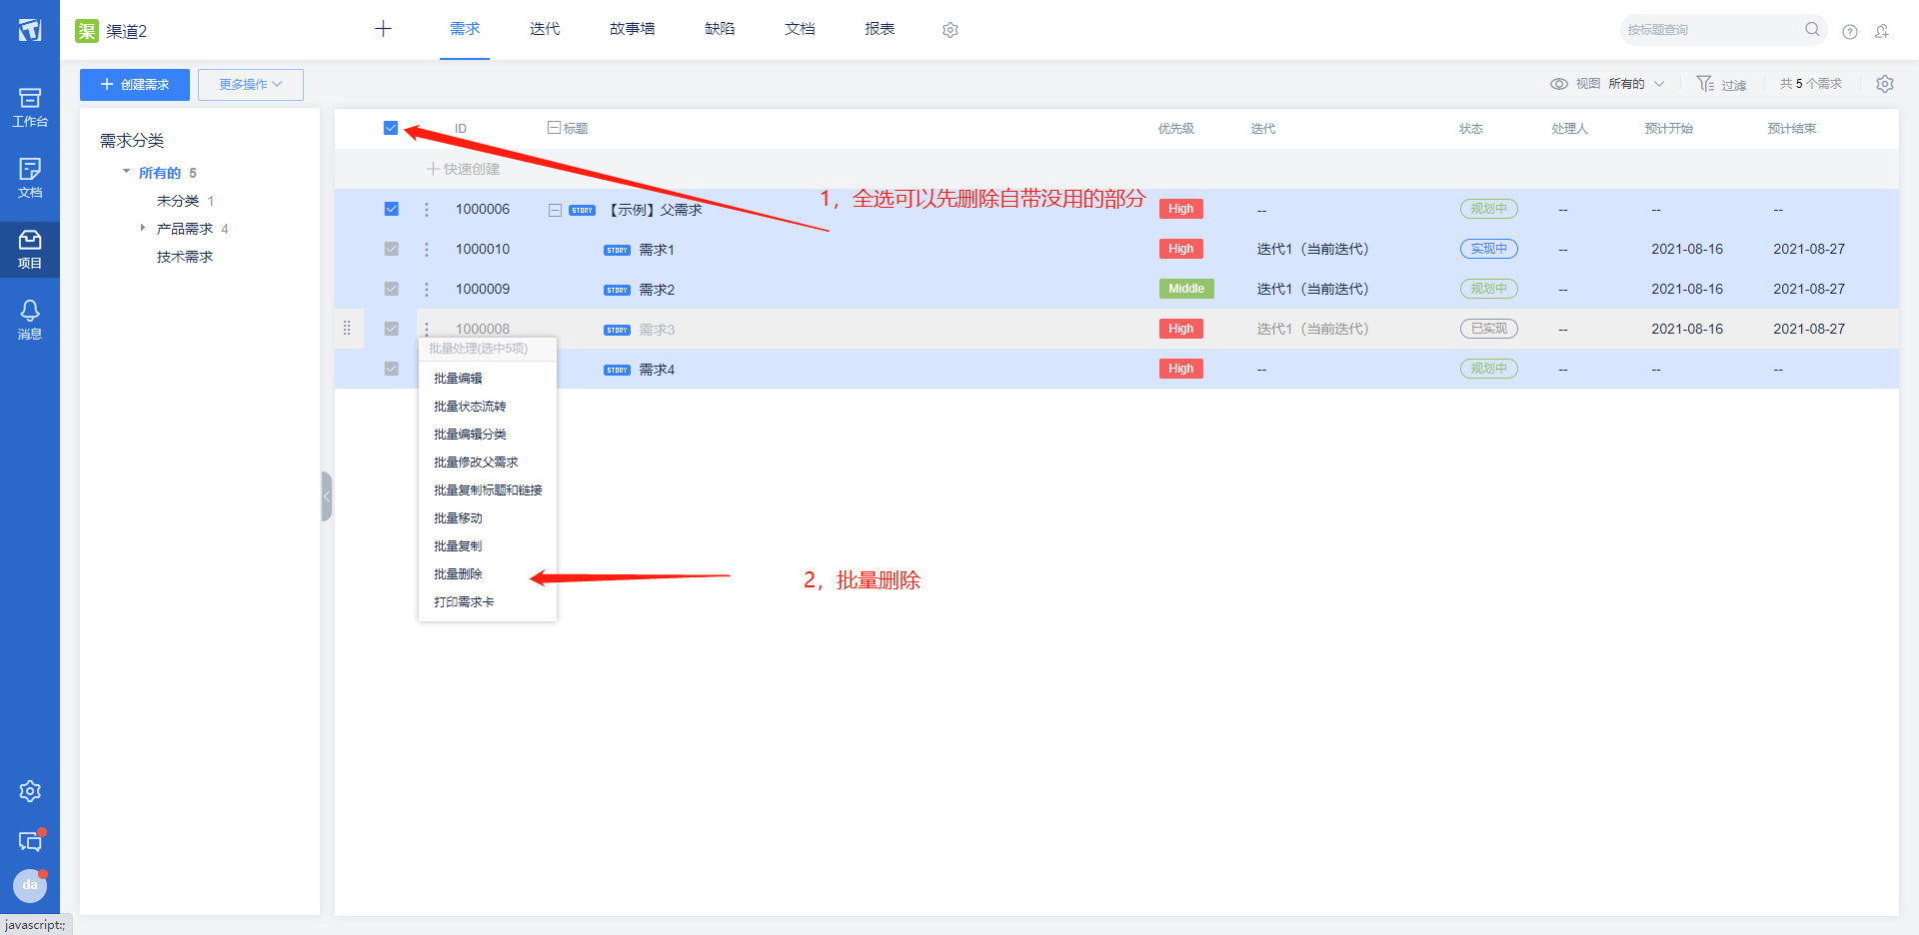

1. 上传文件

在项目中点击文档，可以进入上传文件界面，就可以通过上传按钮进行上传文件

自己和被邀请者都可以进行上传文件

